ПРОТОКОЛ № 16

заседания Правления
Саморегулируемой организации - Некоммерческого партнерства
Центральное объединение проектных организаций “ПРОЕКТЦЕНТР”

г. Москва 8 апреля 2010 г.

Присутствовали:

Члены Правления в количестве 8 человек.
    - Новоселов Виктор Анатольевич
    - Гранев Виктор Владимирович
    - Вахтангова Лидия Николаевна
    - Соломахин Юрий Павлович
    - Бедрягин Николай Иванович
    - Иванец Виктор Константинович
    - Карачевский Герман Евгеньевич
    - Котрелев Александр Всеволодович (от ОАО “Стройпроект”)

Приглашенные:
    - Беличенко Вадим Валентинович (Главный редактор журнала “Проектирование и инженерные изыскания”)
Председателем заседания единогласно избран Новоселов Виктор Анатольевич
Секретарем собрания единогласно избрана Вахтангова Лидия Николаевна.
Повестку дня собрания утвердили единогласно.

Повестка дня:

- Утверждение выдачи свидетельств о допуске к видам работ, оказывающим влияние на безопасность объектов капитального строительства.
- Об исключении из членов СРО НП “ПРОЕКТЦЕНТР” ООО “Азимут”, ОАО “Гипросвязь” (по их заявлению). Об исключении из свидетельства ЗАО “Индустройпроект” пунктов 10, 11 (по их заявлению).
- О Постановлении Правительства РФ от 3 февраля 2010 г. № 48 “О минимально необходимых требованиях к выдаче саморегулируемыми организациями свидетельств о допуске к работам на особо опасных, технически сложных и уникальных объектах капитального строительства, оказывающим влияние на безопасность указанных объектов”.
- Разное.

По первому вопросу:
СЛУШАЛИ: Генерального директора Вахтангову Л.Н. о проведенной проверке документов от кандидатов на вступление в СРО НП “ПРОЕКТЦЕНТР” и получение допусков. Рассказала кратко о каждой организации. Предложила утвердить решение о принятии 4 проектных организаций в СРО НП “ПРОЕКТЦЕНТР” и выдаче им свидетельств о допуске к видам работ по подготовке проектной документации, которые оказывают влияние на безопасность объектов капитального строительства (перечень прилагается). Так же предложила выдать свидетельства о допуске (с дополнением видов работ) 13 организациям (перечень прилагается).
ГОЛОСОВАЛИ: “ЗА” - единогласно.

РЕШИЛИ:
- Принять в члены СРО НП “ПРОЕКТЦЕНТР” 4 проектные организации и выдать им свидетельства о допуске к видам работам по подготовке проектной документации, которые оказывают влияние на безопасность объектов капитального строительства (перечень прилагается).
- Выдать свидетельство о допуске к видам работ по подготовке проектной документации, которые оказывают влияние на безопасность объектов капитального строительства 13 членам СРО НП “ПРОЕКТЦЕНТР” в связи с дополнением перечня видов работ (перечень организаций прилагается).

По второму вопросу:
СЛУШАЛИ: Генерального директора Вахтангову Л.Н. о полученных заявлениях от ООО “Азимут” (г. Благовещенск), ОАО “Гипросвязь” (г. Самара) о добровольном выходе из СРО НП “ПРОЕКТЦЕНТР”, а также о заявлении ЗАО “Индустройпроект” (г. Самара) об исключении из свидетельства видов работ по пунктам 10, 11 в связи с намерением получения допусков на эти виды работ в другой саморегулируемой организации. Рассказала об обосновании данных заявлений. Предложила утвердить решением Правления.

ГОЛОСОВАЛИ: “ЗА” - единогласно.
РЕШИЛИ:
- Исключить из членов СРО НП “ПРОЕКТЦЕНТР”: ООО “Азимут” (г. Благовещенск), ОАО “Гипросвязь” (г. Самара) в связи с добровольным выходом.
- Исключить из свидетельства ЗАО “Индустройпроект” (г. Самара) виды работ по пунктам 10, 11.

По третьему вопросу:
СЛУШАЛИ: Заместителя Председателя Правления Гранева В.В. о Постановлении Правительства РФ от 3 февраля 2010 г. № 48 “О минимально необходимых требованиях к выдаче саморегулируемыми организациями свидетельств о допуске к работам на особо опасных, технически сложных и уникальных объектах капитального строительства, оказывающим влияние на безопасность указанных объектов”. Инициаторами принятия данного Постановления были строители и проектировщики объектов атомной промышленности. Позиция НОПа по этому документу — изложенные в нем требования должны относиться к атомной и космической промышленности, а к остальным особо опасным, технически сложным и уникальным объектам необходимо разработать другие требования. НОПом был разработан проект Приложения к Постановлению, который был разослан всем членам Правления СРО НП “ПРОЕКТЦЕНТР”. Обсудили предложения НОПа по Постановлению № 48. Были высказаны предложения: не превышать стаж работы, учитывать среднее профессиональное образование, уточнить вопрос по аттестации сотрудников в Ростехнадзоре.

ГОЛОСОВАЛИ: “ЗА” - единогласно.
РЕШИЛИ:
- Сделать юридический анализ возможности внесения изменений в Постановление № 48, а также анализ проекта приложения к Постановлению № 48 от НОПа.
- Членам Правления дать свои замечания и предложения по проекту приложения к Постановлению № 48 от НОПа. Срок — 15 апреля 2010 г.
- Провести встречу с участием Новоселова В.А., Гранева В.В., Вахтанговой Л.Н., юриста Тысенко Е.О. для обсуждения, уточнения позиции и составления обращения от СРО НП “ПРОЕКТЦЕНТР” по Постановлению № 48 — до 16 апреля 2010 г.
- Направить обращение по вопросу Постановления № 48 и внесения изменений в него в вышестоящие органы.

По четвертому вопросу:
СЛУШАЛИ: Вахтангову Л.Н. с информацией о работе, проделанной совместно с Председателем Контрольной комиссии Цековым Е.Г. - подготовлен план проведения проверок, отобрано 10-12 организаций, получивших свидетельства о допуске в августе 2009 г. Данный план должен быть в дальнейшем утвержден Правлением. Подготовлена методика проведения проверок, перечень вопросов для проверки.
Гранева В.В. с информацией о возобновлении в Минрегионе РФ работы по регистрации в Минюсте РФ Приказа № 624 об изменении Перечня видов работ. Рассказал о деятельности НОПа по аккредитации образовательных учреждений. НОП в настоящее время работает над документами, регламентирующими аккредитацию образовательных учреждений. В ближайшее время состоится заседание Комитета по образованию с обсуждением вышеуказанных документов. Таким образом, функция аккредитации образовательных учреждений переходит к НОПу, функция аттестации остается за самими саморегулируемыми организациями.

ГОЛОСОВАЛИ: “ЗА” - единогласно.
РЕШИЛИ:
- Составить письмо в адрес Комитета по образованию НОПа с рекомендациями по аккредитации тех образовательных учреждений, которые уже аккредитованы СРО НП “ПРОЕКТЦЕНТР”.
- В связи с тем, что функцию аккредитации образовательных учреждений берет на себя НОП, приостановить деятельность по предаттестационной подготовке и аттестации специалистов организаций, входящих в СРО НП “ПРОЕКТЦЕНТР” до 10 мая 2010 г.

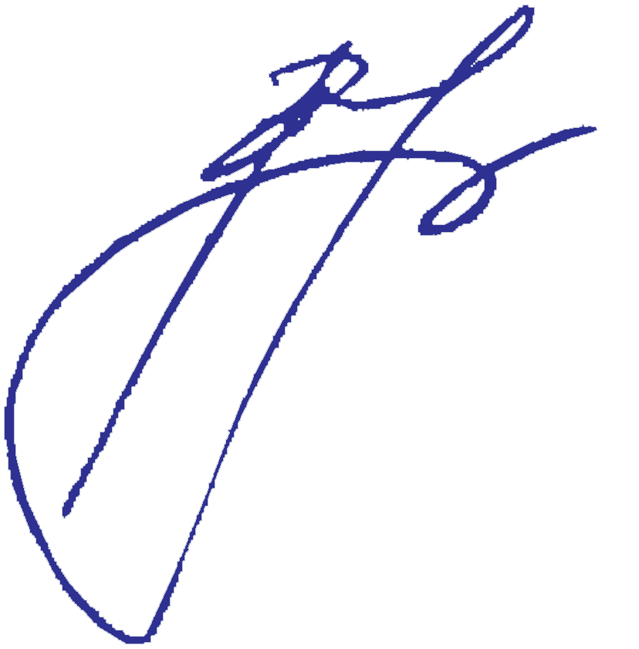
Председатель собрания В.А. Новоселов

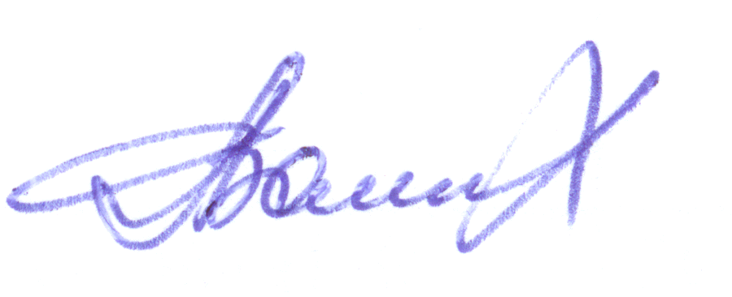
Секретарь собрания Л.Н. Вахтангова

